Φύλλο εργασίας 4

**Aufgabe 1 - Landeskunde**

Ein Blick in die **Geschichte von Sport in Deutschland**. Schaut euch das Video unten an und diskutiert im Plenum über das Thema.



https://p.dw.com/p/48bpt 1

**Aufgabe 2 – Schreiben**

Εικόνα που περιέχει μοτίβο, τετράγωνο, συμμετρία, τέχνη

Περιγραφή που δημιουργήθηκε αυτόματαAntwortet auf die letzte Frage des Videos „**Hast du irgendwelche (...) Sporthelden**?“ und stellt euren Lieblingssportler/eure Lieblingssportlerin schriftlich vor. Ihr könnt dazu eine Präsentation vorbereiten, wie hier:

https://slideplayer.org/slide/10289138/ 1

oder einen Steckbrief[1] benutzen, wie auf der nächsten Seite.

**Aufgabe 3 – Sprechen**

Präsentiert euren Lieblingssportler/eure Lieblingssportlerin im Plenum.

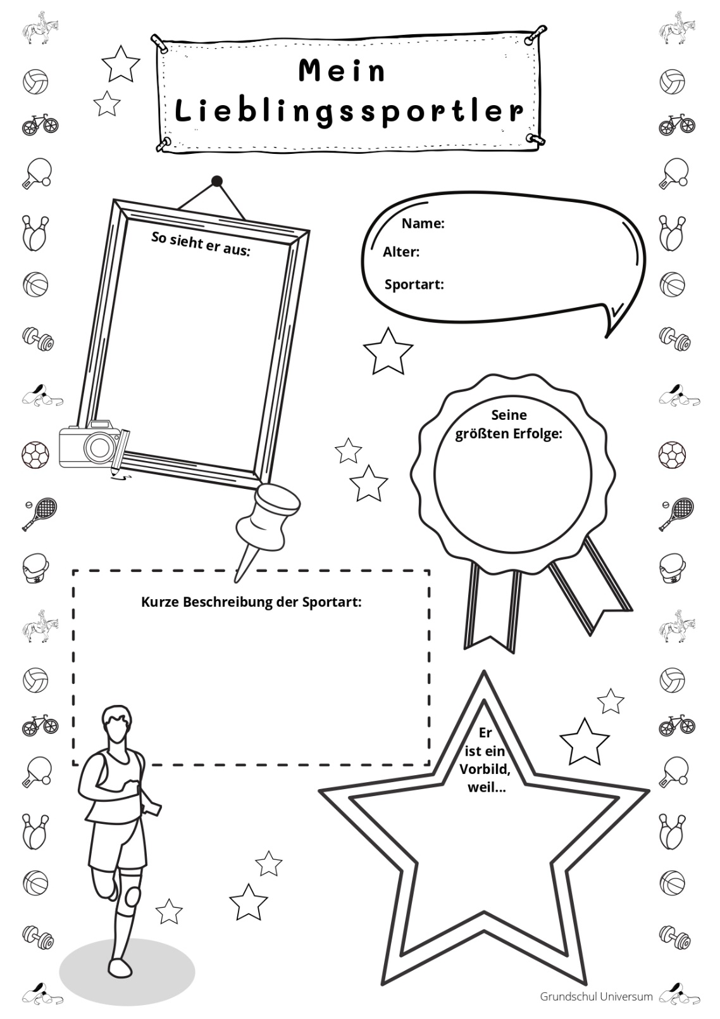 Εικόνα που περιέχει κείμενο, σκίτσο/σχέδιο, ζωγραφιά, διάγραμμα

Περιγραφή που δημιουργήθηκε αυτόματα

1. *So sieht er aus*: έτσι είναι εμφανισιακά (Foto)

   Kurze Beschreibung der Sportart: μικρή περιγραφή του αθλήματος

   Seine/ihre größten Erfolge: Οι μεγαλύτερες επιτυχίες του/της

   Er/Sie ist ein Vorbild, weil... = Είναι πρότυπο, επειδή…